
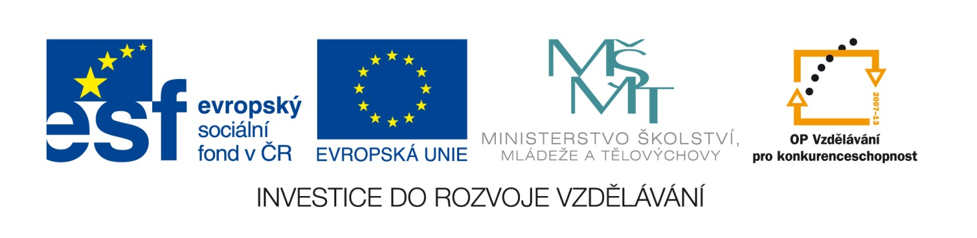

Název školy: Základní škola a Mateřská škola Kladno, Norská 2633
Autor: Mgr. Daniela Vlčková
Název materiálu: VY_I.2_INOVACE_ Z.6.Vc.51_antarktida
Datum: 17.4.2013
Ročník: šestý
Vzdělávací oblast: Jazyk a jazyková komunikace
Vzdělávací obor: Zeměpis
Název: Antarktida
Číslo operačního programu: CZ.1.07/1.4.00/21.3489
Název projektu: UČÍME SE S RADOSTÍ

Antarktida

Anotace:
Žáci dostanou do rukou souvislý populárně naučný text. Po pozorném přečtení zpracovávají tabulku podle klíčových slov. Učí se v textu vyhledávat informace, třídit je a zapisovat jen podstatné.

Antarktida
Antarktida je světadílem, který je nejméně zasažen lidskou činností. Jedná se o polární oblast věčného ledu a zimy. Jako jediný nemá stálé obyvatelstvo. Podle mezinárodní úmluvy z roku 1959 nepatří k žádnému státu, nesmí se těžit její nerostné bohatství a všechny státy ji mohou využívat, ale jen pro mírové účely. Některé další smlouvy pak vymezují i podmínky ochrany životního prostředí Antarktidy.

Název Antarktis pochází z řečtiny, ve které znamená Naproti Arktidě.
Antarktida je vzdálena asi 4 000 km od Afriky, 3 200 km od Austrálie a 1 450 km od Jižní Ameriky. Téměř celý kontinent leží na jih od jižního polárního kruhu. Skládá se z rozsáhlé pevniny a mnoha příbřežních ostrovů. Dělí se na Východní Antarktidu, která je rozlohou větší a chladnější, a Západní Antarktidu s členitějším pobřežím. Mezi nimi je Transantarktické pohoří.

Led pokrývá 99,6 % povrchu s objemem cca 25 miliónů krychlových km, což je přibližně 80 % světových zásob sladké vody. Nejsilnější vrstva ledové pokrývky je silná 4 776 metrů! Téměř 90 % veškerého ledu na zeměkouli náleží právě Antarktidě.

Rozloha pevniny je vzhledem k četným rozlehlým šelfovým ledovcům, které vyplňují mořské zálivy a na mnoha místech tvoří pobřeží Antarktidy (asi z 55,7 %),různá. S ledovci je plocha Antarktidy zhruba 14 108 000 km čtverečních, bez nich asi 13 209 000 km čtverečních. Průměrná nadmořská výška je 2000 m, nejvyšší vrchol pak je Vinson Massif (4897 m. n. mořem). Na Rossově ostrově je nejvyšší činná sopka Mt.Erebus.
Antarktida je také nejchladnější kontinent. Teploty se ve vnitrozemí v zimě pohybují kolem -60 stupňů Celsia, v létě mezi -10 až -40. Nejvyšší naměřená teplota je +14 stupňů Celsia, nejnižší -89,4. Antarktida se vyznačuje velmi nízkými srážkami s ročním úhrnem 166 mm. Časté je i nepříznivé bouřlivé počasí a silný vítr.
Teploty se ve vnitrozemí v zimě pohybují kolem -60 stupňů Celsia, v létě mezi -10 až -40. Nejvyšší naměřená teplota je +14 stupňů Celsia, nejnižší -89,4. Antarktida se vyznačuje velmi nízkými srážkami s ročním úhrnem 166 mm. Časté je i nepříznivé bouřlivé počasí a silný vítr.
.

V Antarktidě jsou jen 3 druhy kvetoucích rostlin, asi 60 druhů mechů a lišejníků, pod povrchem zvětralých hornin žijí mikroby, řasy, bakterie a houby. Z živočichů byly nalezeny dva druhy tučňáků a racek. Hojná je však zvířena v mořích. Živočichové se soustřeďují především při pobřeží, protože se zde rychle zvyšuje množství planktonu, který jim poskytuje výživu.

Jako první doplul k břehům Antarktidy pravděpodobně polynéský mořeplavec Hui Te-Rangiora v primitivním člunu, kterého na jih zanesl pasát. Historie objevení pro Evropu sahá do 18. století. Roku 1758 doplul pirát ve službách anglické královny Francis Drake do Ohňové země a zjistil, že jižně od Kap Hoornu přecházejí do sebe Atlantik s Pacifikem.
Až v roce 1773 ale lidé pronikli za jižní polární kruh. Výpravě pod velením Jamese Cooka na lodích Resolution a Adventure však v lednu 1774 znemožnila cestu dále na jih Tichým oceánem ledová bariéra.
V 19. a 20. století bylo k Antarktidě vypraveno mnoho expedic.
Jako datum objevení Antarktidy se uvádí 28. leden 1820. Při plavbách byly objeveny různé osobrovy - Země Alexandra I., ostrov Petra I. a jiné.
Britové se snažili na speciálně vybavených lodích Erebus a Terror pod velením Jamese Rosse dosáhnout jižního magnetického pólu, jehož přibližnou polohu vypočítal německý matematik Gauss. Po veliteli výpravy je pojmenováno Rossovo moře. Postup po antarktické pevnině na jih jim ale zahradila přes 50 metrů vysoká stěna, svou rozlohou největší stěna šelfového ledu na světě. Plocha tohoto plovoucího ledu je jako Francie a Belgie dohromady - dnes se nazývá Rossův šelfový ledovec.
Roku 1901 se pokusil Robert Falcon Scott s lodí Discovery dosáhnout jižního pólu, ovšem neúspěšně. V listopadu 1902 spolu s Edwardem Wilsonem a poručíkem Ernestem Shackletonem přešli se svým psím spřežením 80. rovnoběžku. Pouhých 768 km od jižního pólu se však kvůli hladovění a sněžné slepotě museli vrátit. V únoru 1904 se podařilo vyprostit Discovery z ledového sevření, v němž byla dva roky uvězněna.

V červnu 1910 znovu vyplul k Antarktidě R. F. Scott na lodi Terra Nova.
Dobytí jižního pólu stalo se soutěží a prestižní záležitostí mezi Scottem a norským polárním badatelem Roaldem Amundsenem. Ten připravil pro výpravu motorovou loď Fram, 97 grónských psů, montovanou chatu a zásoby na dva roky.
Zimu roku 1911 strávil Scott v Mc Murdově úžině. Na cestu k pólu a zpět (celkem 2880 km) se vydal spolu s dalšími devíti polárníky 1. listopadu 1911. Použil však k dopravě po ledu poníky, což se ukázalo jako naprosto nevhodné a polárníci se museli spolehnout na vlastní síly.
Amundsen vsadil výhradně na psy. Z protilehlého konce Rossovy ledové bariéry se s ním k pólu vydali 4 muži a 52 psů ve čtyřech spřeženích. Jako první dosáhl jižního pólu Roald Amundsen 14. prosince 1911, tedy o měsíc dříve než jeho soupeř.
Scottova výprava dorazila k jižnímu pólu 16. ledna 1912. Zpátky se však již nikdy nevrátili - provázely je bouře, ztráceli orientaci, trpěli omrzlinami a vyčerpáním. Všichni nakonec zemřeli hladem, vyčerpáním a zimou. Jejich zmrzlá těla byla nalezena až po půl roce. Dochoval se však Scottův deník, ve kterém do detailu popsal průběh výpravy.

I v současnosti jsou na tomto kontinentu neprobádané oblasti, kde dosud nestanul člověk. Obyvatelstvo tvoří jen příslušníci výzkumných vědeckých stanic, které jsou roztroušeny po celé pevnině. V Antarktidě udržuje 16 států 38 výzkumných stanic.

Za kritické je nutné považovat tání ledovců, způsobené oteplováním Země. Vinu za to nese člověk, jeho nezodpovědné chování k přírodě. Následky začíná pociťovat už naše generace. Podle měření pomocí satelitů bylo zjištěno, že ročně z ledovců ubývá 152 krychlových kilometrů. Pokud by zcela roztál ledovec v západní Antarktidě nebo Grónsku, pak by to způsobilo zvýšení hladiny oceánů asi o sedm metrů. Tento růst by přitom pravděpodobně trval několik staletí.

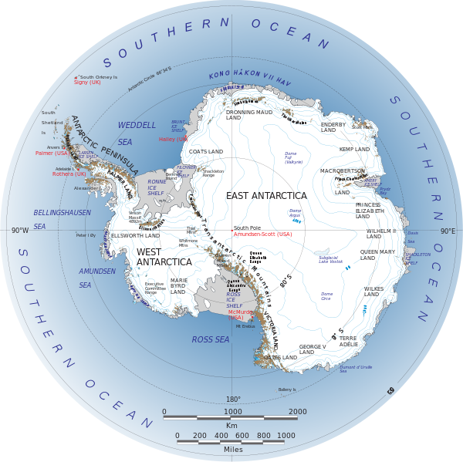

Přečti si pozorně text a doplň následující tabulku. Postupuj podle odstavců v textu a klíčových slov. Snaž se oddělit podstatné informace od nepodstatných. Zapiš si také svůj komentář.
KLÍČOVÁ  SLOVA | HLAVNÍ BODY TEXTU | KOMENTÁŘE
Charakteristika Antarktidy

Poloha, rozloha, údaje o velikosti,
Nejvyšší vrchol, Nejvyšší činná sopka

Ledová pokrývka

Podnebí

Rostlinstvo, živočišstvo

Dobývání Antarktidy
-první mořeplavec
-objevení Antarktidy pro Evropu

-datum objevení Antarktidy
-soupeření Scotta a Amundsena

Obyvatelstvo

Tání ledovců

Použité zdroje:
http://www.quido.cz/priroda/antarktida.html
http://commons.wikimedia.org/wiki/File:Antarctica.svg?uselang=cs
- upraveno a zkráceno pro potřeby výuky

Šlapal,Miloš. Košťálová, Hana. Hausenblas, Ondřej a kol. Metodika rozvoje čtenářství a čtenářské gramotnosti. Nový Jičín, Krajské zařízení pro další vzdělávání pedagogických pracovníků a Informační centrum Nový Jičín, 2012, ISBN 978-80-905036-8-7

KONTROLA
- možné zpracování materiálu
- zapsané informace mnohdy záleží na žákovi
KLÍČOVÁ  SLOVA | HLAVNÍ BODY TEXTU | KOMENTÁŘE  žáka
Charakteristika Antarktidy | - oblast věčného ledu a zimy  - podle mezinárodní úmluvy z roku 1959 nepatří k žádnému státu  - využití jen pro mírové účely
Poloha, rozloha, údaje o velikosti,  Nejvyšší vrchol  Nejvyšší činná sopka | - vzdálena asi 4 000 km od Afriky,  - 3 200 km od Austrálie  - 1 450 km od Jižní Ameriky.  - téměř celý kontinent leží na jih od jižního polárního kruhu  - skládá se z pevniny a mnoha ostrovů  - dělí se na Východní Antarktidu, která je rozlohou větší a chladnější, a Západní Antarktidu s členitějším pobřežím,mezi nimi je Transantarktické pohoří  - s ledovci je plocha Antarktidy zhruba 14 108 000 km čtverečních, bez nich asi 13 209 000 km čtverečních  - nejvyšší vrchol Vinson Massif  - Na Rossově ostrově je nejvyšší činná sopka Mt. Erebus.
Ledová pokrývka | - led pokrývá 99,6 % povrchu - - přibližně 80 % světových zásob sladké vody  - Nejsilnější vrstva ledové pokrývky je silná 4 776 metrů  - téměř 90 % veškerého ledu na zeměkouli náleží právě Antarktidě
Podnebí | - nejchladnější kontinent  - teploty se ve vnitrozemí v zimě pohybují kolem -60 stupňů Celsia  - v létě mezi -10 až -40  - nejvyšší naměřená teplota je +14 stupňů Celsia  - Nejnižší naměřená teplota  -89,4  - velmi nízké srážky s ročním úhrnem 166 mm  - Často nepříznivé bouřlivé počasí a silný vítr
Rostlinstvo, živočišstvo | - 3 druhy kvetoucích rostlin  - asi 60 druhů mechů a lišejníků  - pod povrchem zvětralých hornin žijí mikroby, řasy, bakterie a houby  - z živočichů byly nalezeny dva druhy tučňáků a racek  - ryby v mořích  - Živočichové při pobřeží, protože se zde rychle zvyšuje množství planktonu, který jim poskytuje výživu
Dobývání Antarktidy  -první mořeplavec  -objevení Antarktidy pro Evropu  -datum objevení Antarktidy  -soupeření Scotta a Amundsena | - pravděpodobně polynéský mořeplavec Hui Te-Rangiora v primitivním člunu  - roku 1758 doplul pirát ve službách anglické královny Francis Drake do Ohňové země  - v roce 1773 lidé pronikli za jižní polární kruh  - v lednu 1774 výpravě pod velením Jamese Cook znemožnila cestu dále na jih Tichým oceánem ledová bariéra  - uváděno datum 28.1.1820  - Jako první dosáhl jižního pólu Roald Amundsen 14. prosince 1911, tedy o měsíc dříve než jeho soupeř.  - Scottova výprava dorazila k jižnímu pólu 16. ledna 1912. Zpátky se však již nikdy nevrátili - zemřeli hladem, vyčerpáním a zimou.  Dochoval se Scottův deník, ve kterém do detailu popsal průběh výpravy.
Obyvatelstvo | - nemá stálé obyvatelstvo
Tání ledovců | - způsobené oteplováním Země  - nezodpovědné chování k přírod  - ročně z ledovců ubývá 152 krychlových kilometrů  - pokud by zcela roztál ledovec v západní Antarktidě nebo Grónsku, došlo by ke zvýšení hladiny oceánů asi o sedm metrů

